**Сообщество студентов Росатома НГТУ им. Р.Е. Алексеева**

Руководитель ячейки:

**Пупынин Владислав**

В круг его обязаностей входит раздача задач по отделам, контроль их выполнения, отчетность перед вышестоящим руководством, связь с дирекцией, с предприятиями. Ну и, конечно, жесткая генерация идей.

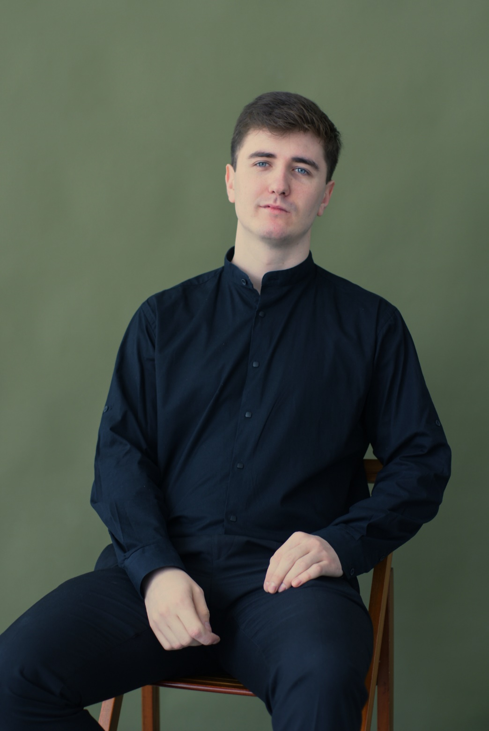

Руководитель отдела студент-предприятие:

**Петренко Дмитрий**

Отдел студент-предприятие напрямую контактирует с предприятиями для проведения тематических, профориентационных лекций, а так же организует технические туры.  
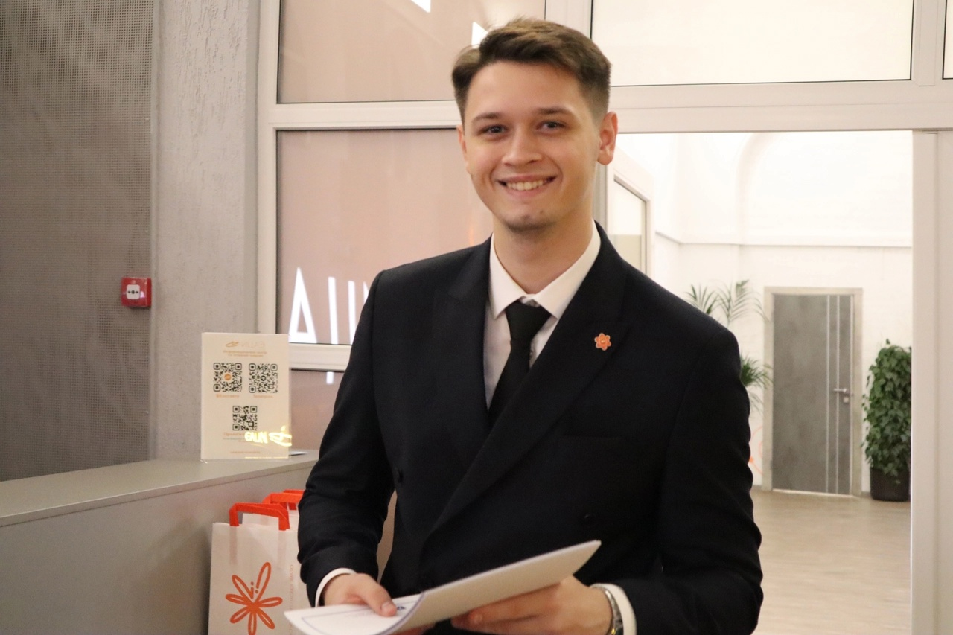

Руководитель медиа:

**Егорова Екатерина**В медийке занимаютя тем, что преподносят информацию о Сообществе студентов Росатома, о различных мероприятиях, уже прошедших и будущих, практиках, предприятиях Росатома, их деятельности и в целом о Госкорпорации в простой незаурядной форме через текст и иллюстрации. 

Руководитель отдела студент-школьник:

**Заузолкова Наталья**

Отдел отвечает за работу с перспективными школьниками, разрабатывает лекции, интерактивы и много другое, чтобы ребята узнали о Госкорпорации «Росатом» и задумались над будущей работой в ней.



Руководитель научного отдела:

**Иванов Никита**

Наш отдел существует для интенсификации связей между студентами и научными руководителями. Так же он нужен для увеличения интереса к науке у студентов, и повышения осведомлённости в научной сфере нашего ВУЗа. Моя роль, как руководителя, заключается в том, чтобы организовать работу в отделе, и быть связующим звеном между основными стейкхолдерами.

